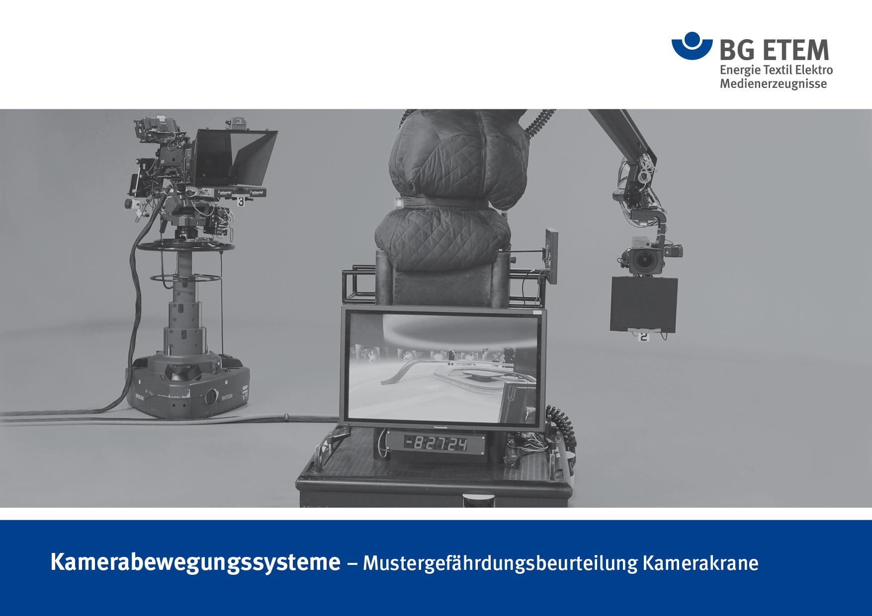
–

Mustergefährdungsbeurteilung – Kamerakrane
Diese Mustergefährdungsbeurteilung muss an die Gegebenheiten am Einsatzort angepasst werden. Dazu können alle aus Word bekannten Bearbeitungen und Formatierungen angewendet werden, beispielsweise Texte und Abbildungen hinzufügen oder nicht benötigte Texte löschen. In den Spalten „Risiko ohne Schutzmaßnahmen“ und „Risiko mit Schutzmaßnahmen“ ist für Wahrscheinlichkeit und Schadensausmaß jeweils ein Zahlenwert von 1 bis 5 auszuwählen und einzutragen. Die Multiplikation der Werte für Wahrscheinlichkeit und Schadensausmaß ergibt das Risiko, das ebenfalls in den Tabellenspalten einzutragen ist. Anschließend sind die nicht zutreffenden Smileys zu entfernen.
Unternehmen:

Drehort:

Projektname:

Kamerakran – Typenbezeichnung:
bemannt auf einem Podest
Länge Ausleger: mit Schienenbahn

Verantwortliche Bühnen- und Studiofachkraft:

Gefährdungsbeurteilung erstellt am:

Erstellt von: |  | Unterschrift:

Verantwortlich für die Durchführung der Maßnahmen:

Termin für die Durchführung der Maßnahmen:

Maßnahmen durchgeführt am:

Verantwortlich für die Wirksamkeitskontrolle:

Termin der Wirksamkeitskontrolle:

Maßnahmen wirksam? | ja nein

Unterschrift:

Bemerkungen:

Die in der Tabelle genannten Gefährdungen beruhen auf langjähriger Erfahrung bei der Verwendung von Kamerakranen. Gegebenenfalls müssen bei einem konkreten Projekt zusätzlich vorhandene Gefährdungen und Schutzmaßnahmen hinzugefügt werden. Auch nicht aufgeführte und beim konkreten Projekt angewandte Schutzmaßnahmen sind zu ergänzen. Die für die Gefährdungsbeurteilung verantwortliche Person bestätigt durch ihre Unterschrift, dass beim Auftreten der in der Tabelle beschriebenen Gefährdungen die gewählten Schutzmaßnahmen angewendet werden.

Mustergefährdungsbeurteilung – Kamerakrane
Nr. | vor-handen | Gefährdung | Risiko ohne Schutzmaßnahmen |  | Schutzmaßnahmen |  | Risiko mit Schutzmaßnahmen
1 |  | Durch Organisationsmängel
1.1 |  | Gefahrbringende Zustände durch Organisations-mängel | Wahrscheinlichkeit:  Schadensausmaß:  Risiko: |  | - Nur Einsatz von qualifiziertem Personal zum Bedienen des Kamerakrans (Nachweise erforderlich).  - Unterweisung des Kamerakranpersonals in Bezug auf die örtlichen Gefährdungen.  - Festlegen der fachlichen Leitung des Kamerakranteams.  - Dem Kamerakranpersonal wird der fachliche Leiter der Produktion bekannt gegeben.  - Durchführung einer Motivbesichtigung mit fachkundigem Personal oder Absprache von Art und Umfang des Kraneinsatzes vor der Anreise zum Dreh.  - _________________________________ |  | Wahrscheinlichkeit:  Schadensausmaß:  Risiko:
1.2 |  | Gefahrbringende Zustände durch mangelnde Konzen-trationsfähigkeit wegen Überschreitung der regelkonformen Arbeits- Lenk- und Ruhe-zeiten | Wahrscheinlichkeit:  Schadensausmaß:  Risiko: |  | - Regelkonforme Disposition der Arbeitszeit.  - An- und Abfahrtzeiten bei der Disposition berücksichtigen.  - Auf- und Abbauzeiten bei der Disposition berücksichtigen.  - Geplante Pausenzeiten einhalten.  - Fahrtätigkeit bei Übermüdung nach eigener Einschätzung abbrechen.  - _________________________________ |  | Wahrscheinlichkeit:  Schadensausmaß:  Risiko:
 |  |  | Wahrscheinlichkeit:  Schadensausmaß:  Risiko: |  | - _________________________________ |  | Wahrscheinlichkeit:  Schadensausmaß:  Risiko:
 |  |  | Wahrscheinlichkeit:  Schadensausmaß:  Risiko: |  | - _________________________________ |  | Wahrscheinlichkeit:  Schadensausmaß:  Risiko:
2 |  | Beim Auf- und  Abbau
2.1 |  | Physische Überforderung des Personals beim Auf- und Abbau des Kamerakrans | Wahrscheinlichkeit:  Schadensausmaß:  Risiko: |  | - Begrenzung des Transportgewichts durch Aufteilung der Lasten.  - Verwendung von Transporthilfsmitteln.  - Entsprechend der Auf- und Abbausituation ausreichend Personal  bereitstellen.  - _________________________________ |  | Wahrscheinlichkeit:  Schadensausmaß:  Risiko:
2.2 |  | Verletzungsgefahr am Transportgut | Wahrscheinlichkeit:  Schadensausmaß:  Risiko: |  | - Geeigneten Standort für das Transportfahrzeug auswählen.  - Benutzung von Transportsicherungen/-verriegelungen.  - Geeignete Verpackung für spitze Gegenstände verwenden.  - Schutzhandschuhe tragen.  - Sicherheitsschuhe tragen.  - _________________________________ |  | Wahrscheinlichkeit:  Schadensausmaß:  Risiko:
2.3 |  | Verletzungsgefahr durch Umkippen des Krans beim Auf- und Abbau | Wahrscheinlichkeit:  Schadensausmaß:  Risiko: |  | - Auswählen einer nivellierten Standfläche für den Kamerakran, die sein Gewicht tragen kann (Baustatik).  - Geeignetes Unterbaumaterial verwenden.  - Überprüfen des Luftdrucks in den Reifen bei luftbereiften Kamerakranen.  - Gewährleistung der Standsicherheit bei Reifendefekt durch technische Maßnahmen.  - Beachten der Aufbaureihenfolge nach Herstellerangaben.  - Bodenausleger der Basis ganz herausziehen und mit den Hubspindeln waagerecht ausrichten. Entsprechend der Bodenbeschaffenheit (Sand, Kies, Erdboden) Auflagefläche der Ausleger vergrößern.  - Kein Aufbau, wenn die in der Betriebsanleitung genannte maximale Windgeschwindigkeit überschritten wird.  - Bodenfläche rutschhemmend gestalten und erhalten (z.B. entfernen von Schnee und Eis).  - _________________________________ |  | Wahrscheinlichkeit:  Schadensausmaß:  Risiko:
2.4 |  | Herabfallende  Gegenstände beim Auf- und Abbau des Kamerakrans | Wahrscheinlichkeit:  Schadensausmaß:  Risiko: |  | - Aufbaureihenfolge beachten.  - Absperren des Gefahrenbereichs unter dem Kamerakran beim Auf- und Abbau.  - Lose Bauteile und Gewichte gegen Herabfallen sichern.  - Abstützen der Last nach Herstellerangabe, bis eine gesicherte Montage erfolgt ist.  - Sicherheitsschuhe tragen.  - _________________________________ |  | Wahrscheinlichkeit:  Schadensausmaß:  Risiko:
 |  |  | Wahrscheinlichkeit:  Schadensausmaß:  Risiko: |  | - _________________________________ |  | Wahrscheinlichkeit:  Schadensausmaß:  Risiko:
 |  |  | Wahrscheinlichkeit:  Schadensausmaß:  Risiko: |  | - _________________________________ |  | Wahrscheinlichkeit:  Schadensausmaß:  Risiko:
3 |  | Beim Betrieb
3.1 |  | Umkippen des Kamerakrans durch Bodenhindernisse in seinem Fahrbereich | Wahrscheinlichkeit:  Schadensausmaß:  Risiko: |  | - Kontrolle des Fahrbereichs auf Hindernisse vor der Fahrt des Kamerakrans.  - Beobachten des Fahrbereichs beim Verfahren des Kamerakrans und Bereich ggf. kennzeichnen.  - Bewegungsablauf ausreichend proben.  - _________________________________ |  | Wahrscheinlichkeit:  Schadensausmaß:  Risiko:
3.2 |  | Verletzung von Personen, über die der Ausleger des Kamerakranes geschwenkt wird | Wahrscheinlichkeit:  Schadensausmaß:  Risiko: |  | - Bei der Bewegung den Schwenkbereich beobachten und auf Hindernisse achten.  - Absperrung bestimmter Bereiche in Absprache mit der Produktion.  - Unterweisung des an der Produktion beteiligten Personals, das sich im Schwenkbereich aufhält.  - Bewegungsablauf ausreichend proben.  - _________________________________ |  | Wahrscheinlichkeit:  Schadensausmaß:  Risiko:
3.3 |  | Verletzungsgefahr bei unkontrollierten Bewegungen des Auslegers | Wahrscheinlichkeit:  Schadensausmaß:  Risiko: |  | - Sicherung der Gegengewichte zur Verhinderung unbeabsichtigter Bewegungen.  - Festlegen von klaren Kommunikationsregeln zwischen dem Team und dem anwesenden Produktionspersonal.  - _________________________________ |  | Wahrscheinlichkeit:  Schadensausmaß:  Risiko:
3.4 |  | Quetsch- und Scherstellen während des Betriebs | Wahrscheinlichkeit:  Schadensausmaß:  Risiko: |  | - Sicherheitsschuhe tragen.  - Überprüfen, ob die vorgesehenen Schutzabdeckungen an Quetsch- und Scherstellen angebracht sind.  - „Pinch Points“ deutlich markieren.  - _________________________________ |  | Wahrscheinlichkeit:  Schadensausmaß:  Risiko:
3.5 |  | Absturz von Personen von der Plattform | Wahrscheinlichkeit:  Schadensausmaß:  Risiko: |  | - Sicherung der Gegengewichte.  - Sicherheitsgurte an den Sitzen verwenden.  - Abrupte Bewegungen vermeiden.  - Festlegen von klaren Kommunikationsregeln zwischen dem Team und den Personen auf der Plattform.  - _________________________________ |  | Wahrscheinlichkeit:  Schadensausmaß:  Risiko:
3.6 |  | Unkontrollierte Bewegung des Auslegers beim Betreten und Verlassen der Plattform | Wahrscheinlichkeit:  Schadensausmaß:  Risiko: |  | - Festlegen eines Verfahrens für den sicheren Auf- und Abstieg von der Plattform.  - Überprüfen, ob die Person(en) auf der Plattform über sicheres Auf- und Absteigen unterwiesen wurde(n).  - Auf- und Abstieg von Personen nur unter Aufsicht des Kameraoperators.  - _________________________________ |  | Wahrscheinlichkeit:  Schadensausmaß:  Risiko:
3.7 |  | Herabfallende  Gegenstände beim Betrieb des  Kamerakrans | Wahrscheinlichkeit:  Schadensausmaß:  Risiko: |  | - Sichere Befestigung von Gegenständen auf der Plattform – zum Beispiel Kamera, durch Verschrauben oder Verstiften. Sekundärsicherung (Safeties) verwenden (siehe DGUV-Information 215-313, Lasten über Personen).  - Sicherung von Geräteeinzelteilen, wie Linsen, Blenden, Kamera-Akku, bei über 0,5 kg Gewicht (siehe DGUV-Information 215-313, Lasten über Personen).  - Ausreichender Abstand zu Gegenständen im Schwenkbereich.  - Ausreichendes Proben von Bewegungsabläufen.  - _________________________________ |  | Wahrscheinlichkeit:  Schadensausmaß:  Risiko:
3.8 |  | Gefährliche Körperströme durch das Berühren unter Spannung stehender Teile | Wahrscheinlichkeit:  Schadensausmaß:  Risiko: |  | - Bei Bewegungen des Kamerakranes in der Nähe unter Spannung stehender Anlagen sind die festgelegten Sicherheitsabstände einzuhalten. Bei unbekannten Spannungsverhältnissen beträgt der Mindestabstand 5,0 m.  - _________________________________ |  | Wahrscheinlichkeit:  Schadensausmaß:  Risiko:
3.9 |  | Gefährdung durch bestimmungswidrigen Gebrauch | Wahrscheinlichkeit:  Schadensausmaß:  Risiko: |  | - Maximale zulässige Nutzlast einhalten.  - Warnhinweise am Gerät beachten.  - Warnhinweise in der Bedienungsanleitung beachten.  - _________________________________ |  | Wahrscheinlichkeit:  Schadensausmaß:  Risiko:
3.10 |  | Gefährdung durch Witterungseinflüsse | Wahrscheinlichkeit:  Schadensausmaß:  Risiko: |  | - Betrieb bei zu hohen Windgeschwindigkeiten einstellen (Herstellerhinweise beachten).  - Bei Blitzschlaggefahr Betrieb einstellen und den Kranbereich verlassen.  - Bei Schneefall oder Eisbildung im Arbeitsbereich Maßnahmen gegen Glätte durchführen.  - Bei Regen prüfen, ob Veränderungen der Tragfähigkeit des Untergrunds entstehen.  - _________________________________ |  | Wahrscheinlichkeit:  Schadensausmaß:  Risiko:
 |  |  | Wahrscheinlichkeit:  Schadensausmaß:  Risiko: |  | - _________________________________ |  | Wahrscheinlichkeit:  Schadensausmaß:  Risiko:
 |  |  | Wahrscheinlichkeit:  Schadensausmaß:  Risiko: |  | - _________________________________ |  | Wahrscheinlichkeit:  Schadensausmaß:  Risiko:
4 |  | Sonstige Gefährdungen
4.1 |  |  | Wahrscheinlichkeit:  Schadensausmaß:  Risiko: |  | - _________________________________ |  | Wahrscheinlichkeit:  Schadensausmaß:  Risiko:
4.2 |  |  | Wahrscheinlichkeit:  Schadensausmaß:  Risiko: |  | - _________________________________ |  | Wahrscheinlichkeit:  Schadensausmaß:  Risiko:
4.3 |  |  | Wahrscheinlichkeit:  Schadensausmaß:  Risiko: |  | - _________________________________ |  | Wahrscheinlichkeit:  Schadensausmaß:  Risiko:

